Freemarker表达式和常用指令

表达式

直接指定值

直接显示字符串


显示集合
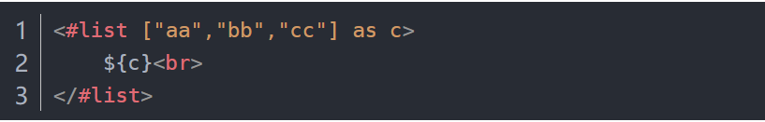

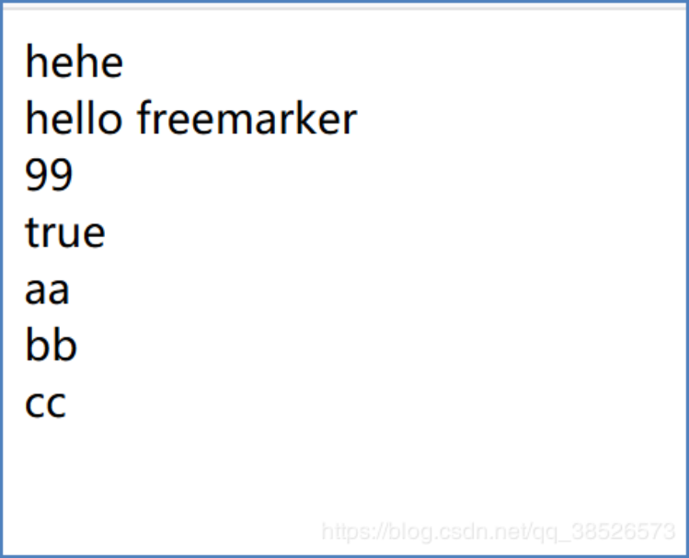

输出变量

集合
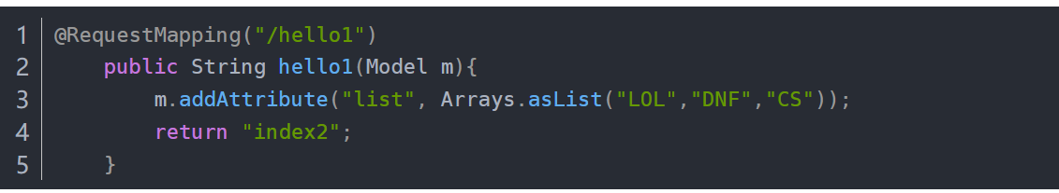

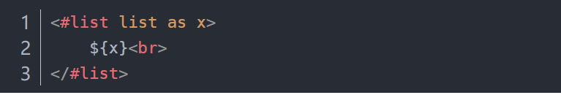
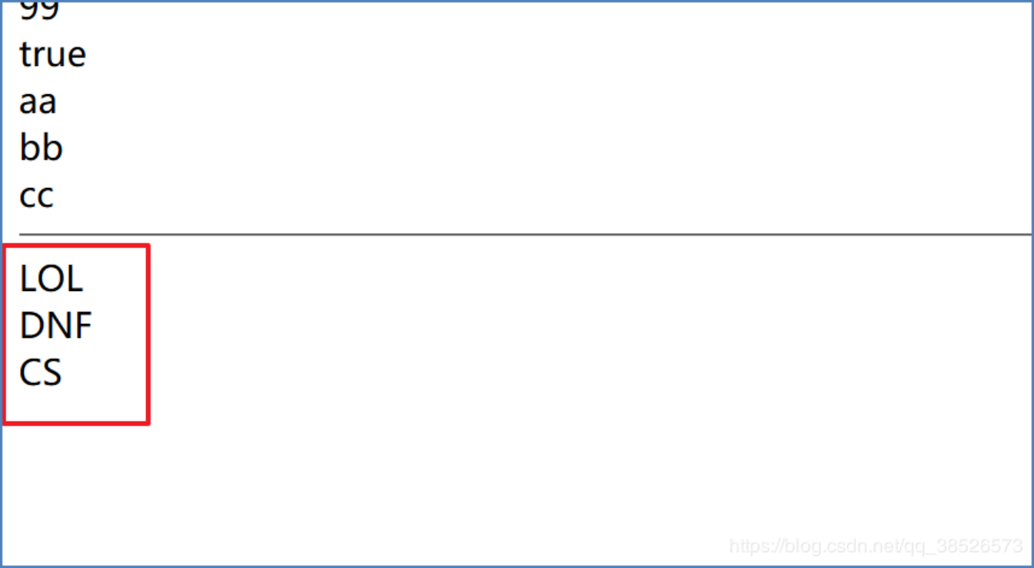

Map
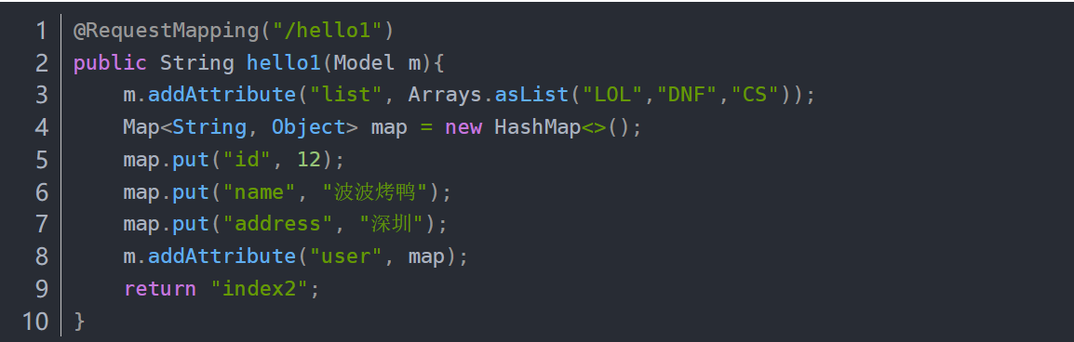

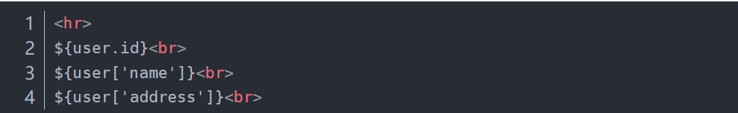

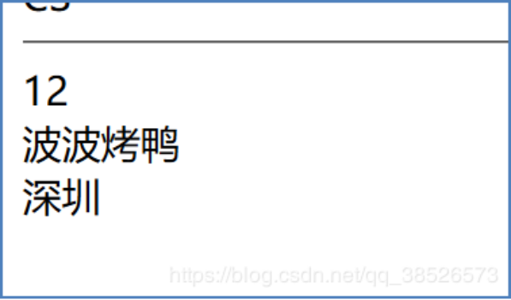

Map包含对象
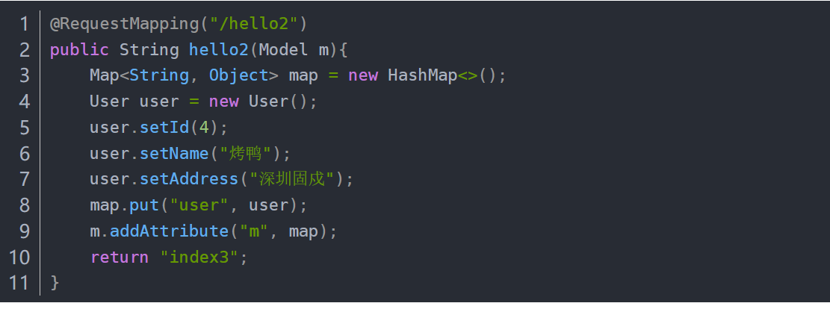

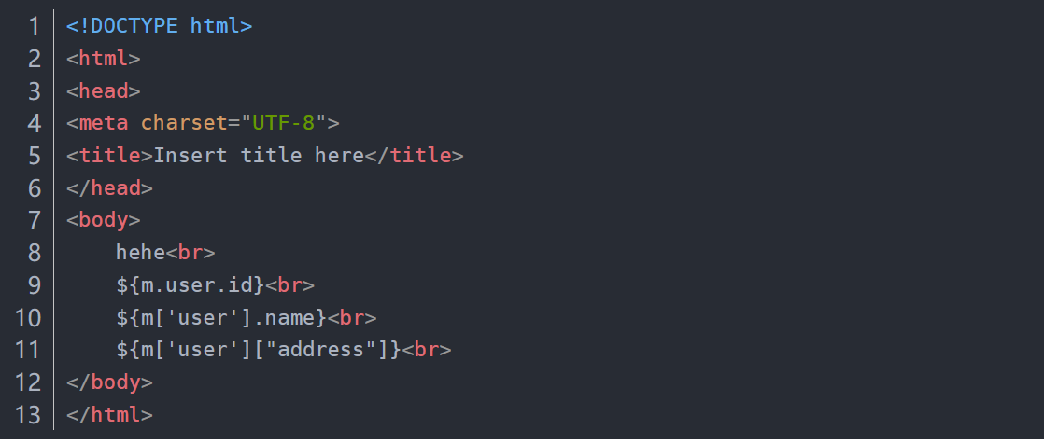

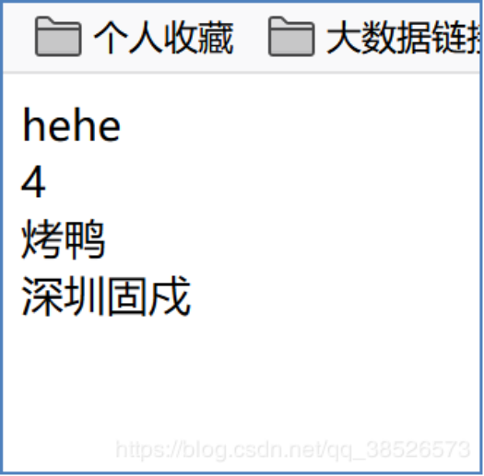

字符串操作

字符串拼接

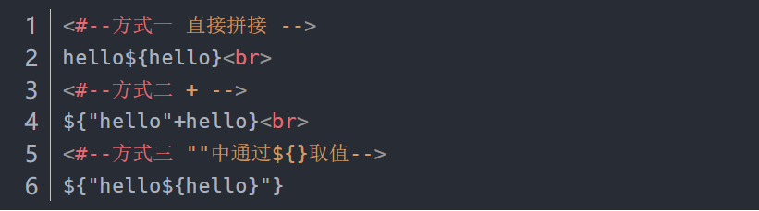
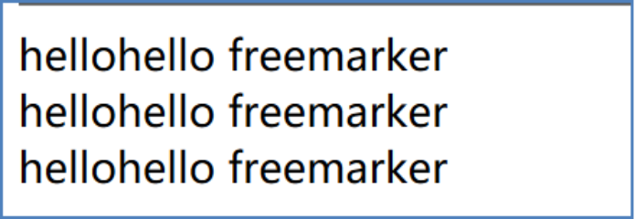

字符串截取
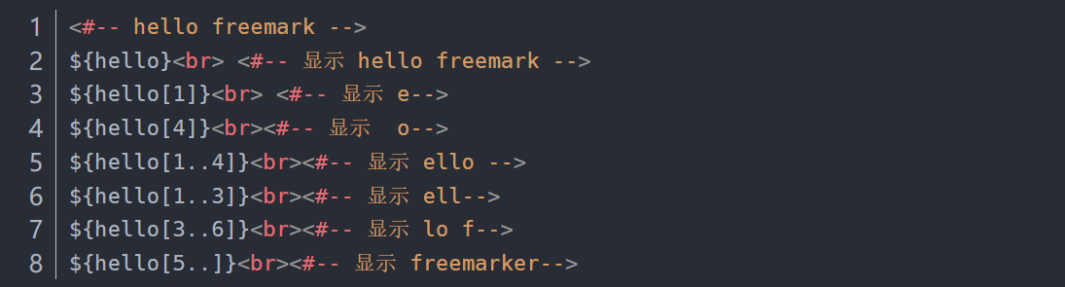

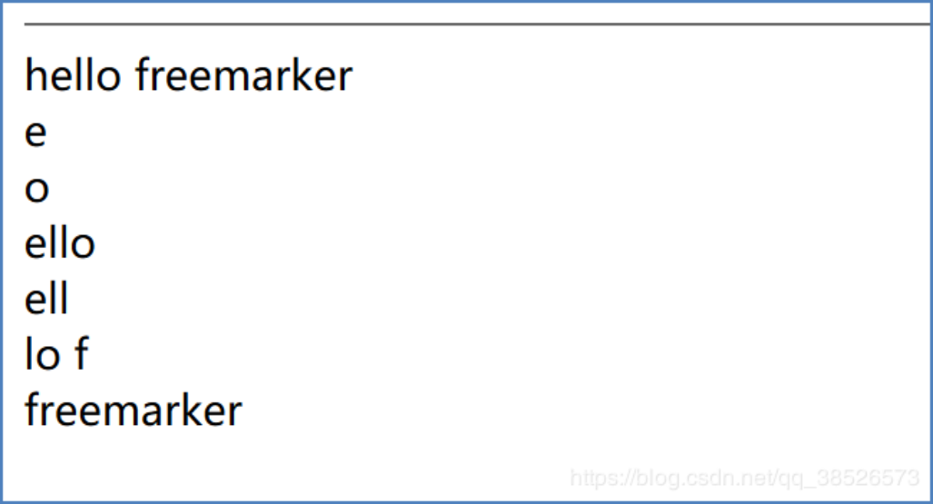

集合连接
提前定义两个集合，在遍历时做集合的拼接运算
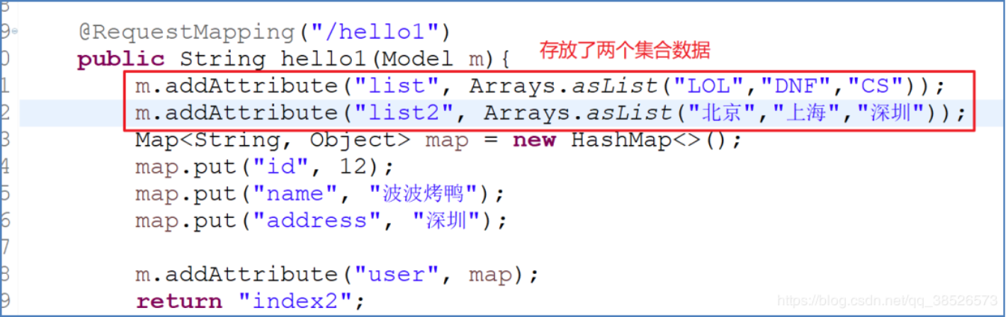
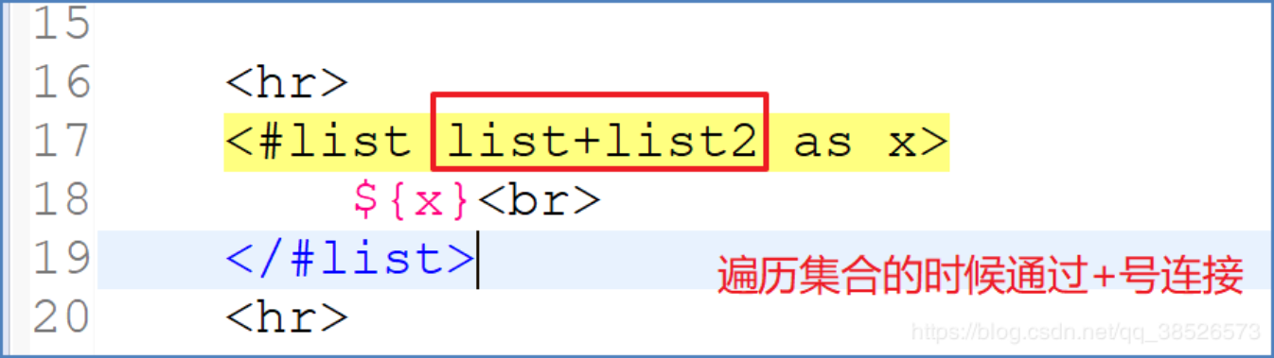

算数运算
算数运算包含基本的四则运算和求模运算，运算符有：
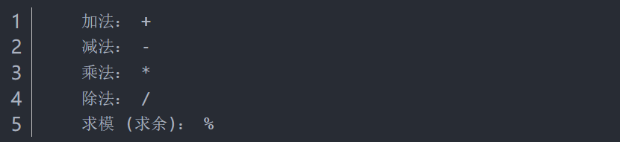
比如：
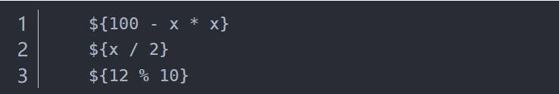
输出
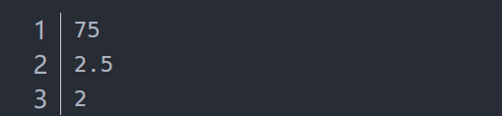
结果转换为整数
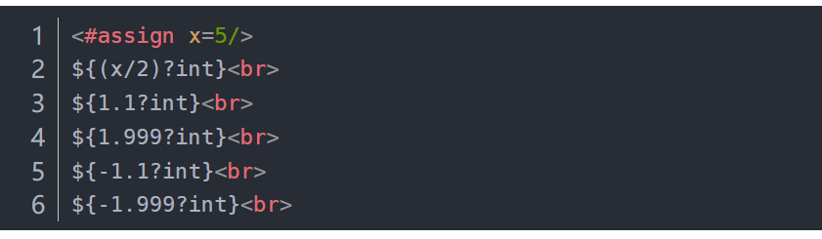
输出:

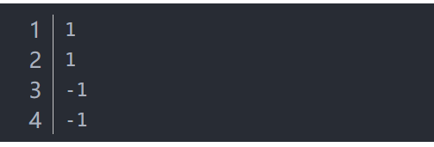

比较运算符
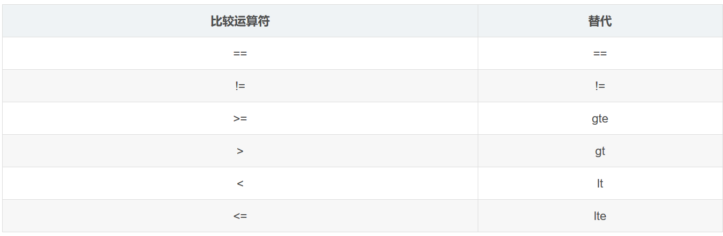

逻辑操作
常用的逻辑操作符：
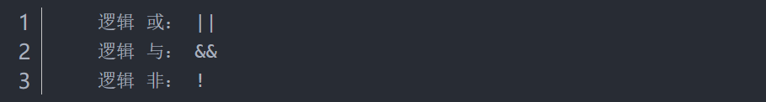
逻辑操作符仅仅在布尔值之间有效，若用在其他类型将会产生错误导致模板执行中止

内置函数
内建函数就像FreeMarker在对象中添加的方法一样。 要防止和实际方法和其它子变量的命名冲突，则不能使用点 (.)，这里使用问号 (?)来和父对象分隔开。 比如，想要保证 path 有起始的 / ，那么可以这么来写： path?ensure_starts_with(’/’)。 path 后的Java对象(通常就是 String) 并没有这样的方法，这是FreeMarker添加的。为了简洁，如果方法没有参数， 那么就可以忽略 ()，比如想要获取 path 的长度，就可以写作：path?length， 而不是 path?length()
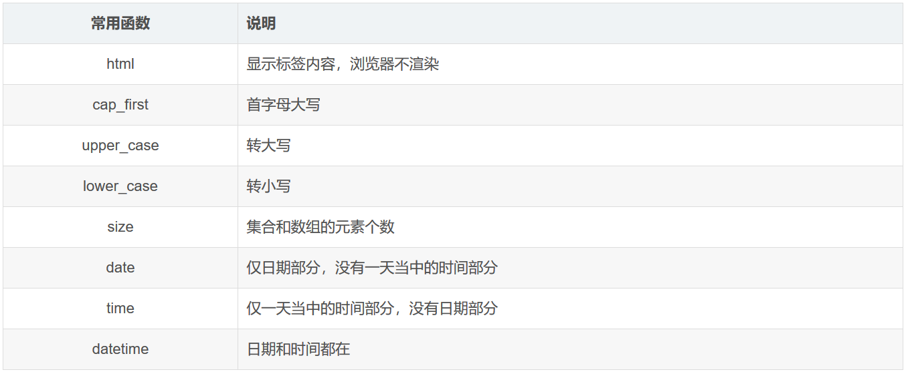
演示：
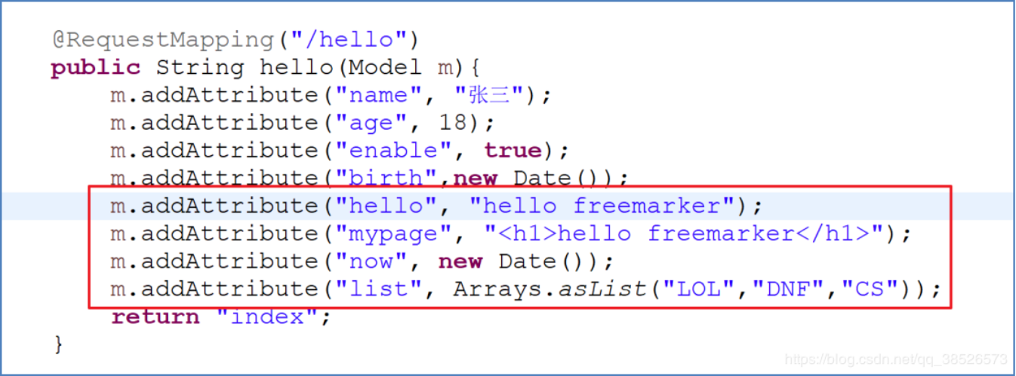

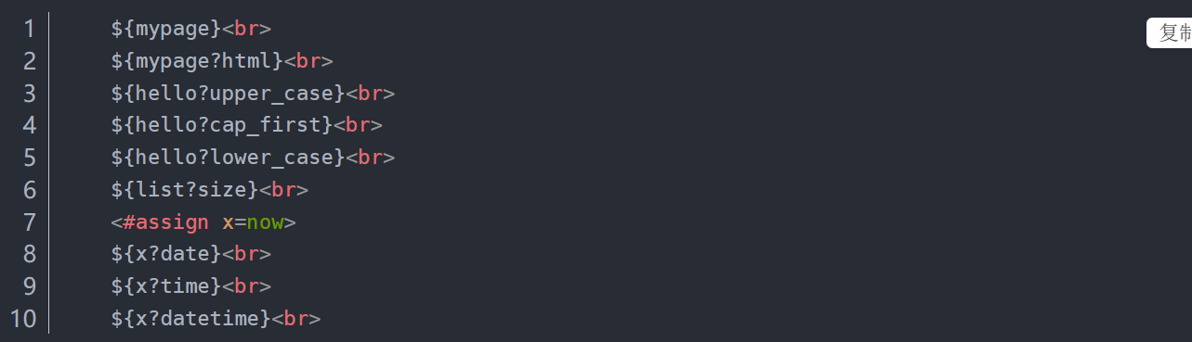

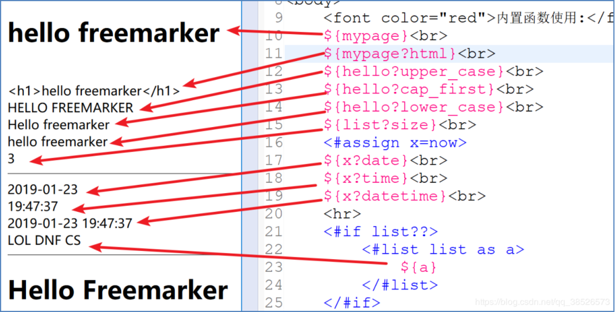

更多内置函数见此: http://freemarker.foofun.cn/ref_builtins.html

空值处理
处理不存在的值

！的使用

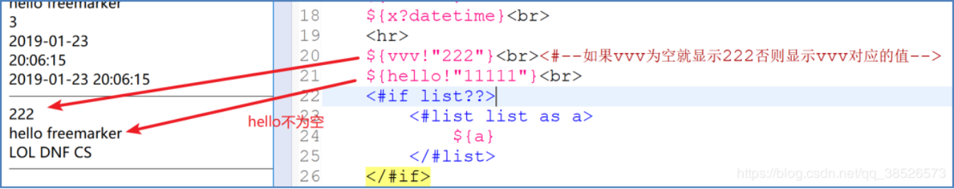

??的使用
不存在值检测操作符,这个操作符告诉我们一个值是否存在。基于这种情况， 结果是 true 或 false, ??判断变量是否为空
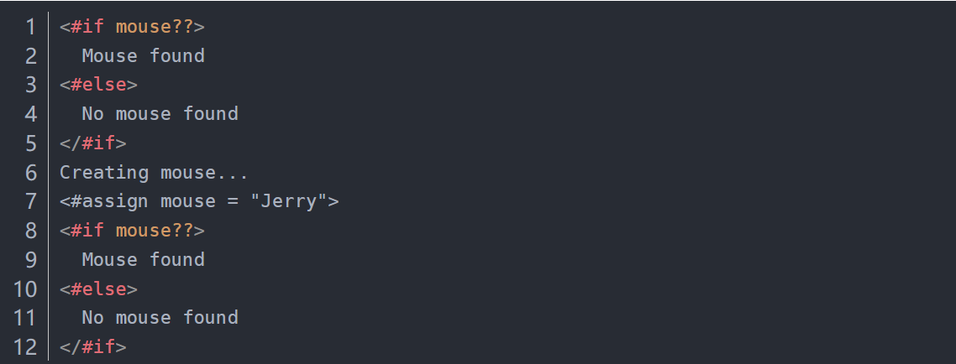
输出:

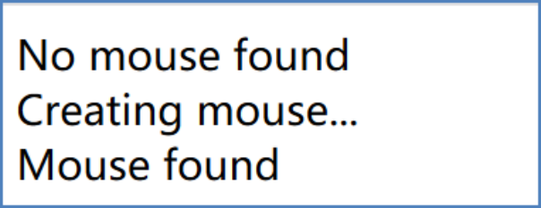

常用指令

if
和java中的用法一样
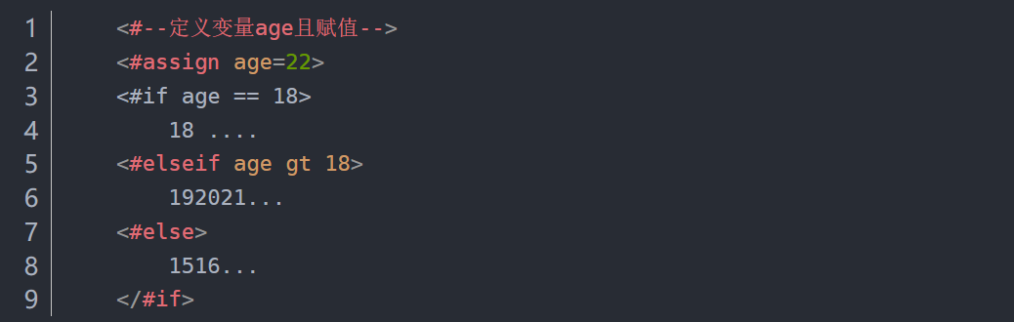

switch
和java中的switch语句一样
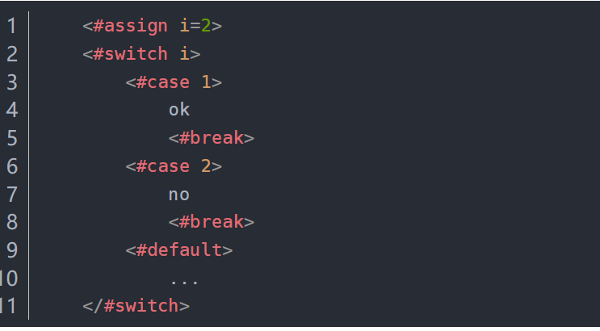

list+break
跳出循环的用法
